LIGJ

Nr.9412, datë 20.5.2005

PËR RATIFIKIMIN E “MARRËVESHJES SË KREDISË NDËRMJET KËSHILLIT TË MINISTRAVE TË REPUBLIKËS SË SHQIPËRISË DHE BANKËS PËR ZHVILLIM TË KËSHILLIT TË EUROPËS (CEB), PËR FINANCIMIN E FAZËS SË PARË TË QENDRËS SPITALORE UNIVERSITARE “NËNË TEREZA”, TIRANË”

Në mbështetje të neneve 78, 83 pika 1 dhe 121 pika 1 të Kushtetutës, me propozimin e Këshillit të Ministrave,

KUVENDI
I REPUBLIKËS SË SHQIPËRISË

VENDOSI:

Neni 1

Ratifikohet “Marrëveshja e kredisë ndërmjet Këshillit të Ministrave të Republikës së Shqipërisë dhe Bankës për Zhvillim të Këshillit të Europës (CEB), për financimin e fazës së parë të Qendrës Spitalore Universitare “Nënë Tereza”, Tiranë”.

Neni 2

Ky ligj hyn në fuqi 15 ditë pas botimit në Fletoren Zyrtare.

Shpallur me dekretin nr.4618, datë 6.6.2005 të Presidentit të Republikës së Shqipërisë, Alfred Moisiu

MARRËVESHJE KUADËR KREDIE

NDËRMJET BANKËS PËR ZHVILLIM TË KËSHILLIT TË EUROPËS DHE KËSHILLIT TË MINISTRAVE QË PËRFAQËSON REPUBLIKËN E SHQIPËRISË PËR FAZËN E PARË TË PROJEKTIT TË QENDRËS SPITALORE UNIVERSITARE “NËNË TEREZA”, TIRANË
F/P 1515 (2005)

Banka për Zhvillim e Këshillit të Europës, organizatë ndërkombëtare, Paris (këtej e tutje e quajtur CEB), nga njëra anë,
dhe
Këshilli i Ministrave që përfaqëson Republikën e Shqipërisë, përfaqësuar nga Ministria e Financave (këtej e tutje e quajtur Huamarrësi),
duke pasur parasysh kërkesën e dorëzuar nga Këshilli i Ministrave që përfaqëson Republikën e Shqipërisë, si vend anëtar i CEB-it më datë 24 janar 2005;
duke pasur parasysh rezolutën e Këshillit Administrativ të CEB-it: 1480 (2004);
duke pasur parasysh protokollin e tretë të marrëveshjes së përgjithshme mbi privilegjet dhe imunitetet e Këshillit të Europës;
duke pasur parasysh nenet e rregulloreve të kredive të CEB-it të muajit nëntor 1999,
ranë dakort për sa vijon:

Neni 1

Kushtet e përgjithshme

Kjo kredi jepet në bazë të kushteve të përgjithshme të rregullave në fuqi të CEB-it për kreditë dhe në bazë të kushteve të veçanta të caktuara nga kjo Kuadër Marrëveshje kredie (këtej e tutje e quajtur Marrëveshja), shtojcave dhe Letrave të saj të Njëanshme (këtej e tutje të quajtura Letra të Njëanshme).

Neni 2

Projekti

CEB-i i akordon Huamarrësit, i cili pranon, një kredi për financimin e pjesshëm të F/P 1515 (2005) të miratuar nga Këshilli Administrativ i CEB-it më 16-17 mars 2005, dhe që ka si qëllim ndërtimin e një godine të re spitalore dhe rinovimin e tre godinave ekzistuese të përfshira në fazën e parë të programit të reformimit të Qendrës Spitalore Universitare të Tiranës.
Kjo kredi jepet nga CEB-i duke marrë parasysh se Huamarrësi do ta përdorë vetëm për financimin e projektit të përshkruar në shtojcën 1 (këtej e tutje të quajtur Projekti), dhe për realizimin e këtij projekti sipas kushteve të cilat jepen në mënyrë të detajuar në shtojcën e sipërpërmendur.
Çdo ndryshim në mënyrën se si zbatohet kredia që nuk është miratuar nga CEB-i, mund të çojë në pezullim, anulim ose ripagim të menjëhershëm të kredisë sipas kushteve të nenit 13 të rregullores së kredive.

Neni 3

Kredia

3.1. Kushtet financiare
Shuma e kredisë së dhënë është:
14 000 000 USD (Katërmbëdhjetë milion dollarë amerikanë)
Kjo shumë do të disbursohet me këste sipas kushteve të specifikuara në shtojcën 1.
Për secilin këst, shuma, përqindja e interesit, monedha, data e derdhjes, periudha e ripagimit dhe numrat e llogarive të secilës nga palët për kalim fondesh, do të caktohen bashkërisht nga Huamarrësi dhe CEB-i nëpërmjet faksit. Monedha për secilin këst do të jetë dollari amerikan ose ekuivalenti i tij në euro.
Një Letër e Njëanshme e Marrëveshjes, e cila jep në mënyrë të detajuar kushtet për secilin nga këstet do të hartohet në kohën e disbursimit të fondeve sipas formatit të caktuar në shtojcën 2.
Përqindja e interesit për secilin nga këstet e kredisë do të caktohet përmes Llogarisë së Besimit të Përzgjedhur të CEB-it. Ky interes nuk mund të tejkalojë shumën prej 2 585 000 euro të shumës totale të projektit të miratuar nga Këshilli Administrativ i CEB-it. Interesi është llogaritur në bazë të 300 pikëve në vit (3.00%) në bazë të një kredie me afat 10-vjeçar duke përfshirë një periudhë 5-vjeçare falje. Megjithatë, në rast se përqindja e interesit përpara subvencionimit do të ishte nën përqindjen e normës së interesit, interesi do të jetë i barabartë me këtë normë.
3.2. Tarifat e disbursimit dhe të jodisbursimit
Disbursimi i kredisë me disa këste do të realizohet në përputhje me ecurinë e punimeve të projektit.
Disbursimi i parë duhet të bëhet e shumta brenda 18 muajve pas datës së miratimit të projektit.
Disbursimi do të bazohet në deklaratat e Huamarrësit lidhur me shkallën e kompletimit dhe të parashikimeve për ecurinë e punimeve për vitin në vijim.
Secili nga këstet do të derdhet atëherë kur 90% e këstit të mëparshëm të jetë përdorur.
CEB-i do të vendosë një tarifë jodisbursimi të përvitshëm prej 0.50% (e pagueshme çdo tremujor) e diferencës midis shumave që duhej të ishin disbursuar (sipas kufijve minimalë të dhënë më poshtë) dhe shumave të disbursuara aktualisht. Shumat e kufijve të sipërpërmendur janë si më poshtë vijon:
i) Nëse disbursimet që vijojnë pas 18 muajve nga miratimi i projektit përfaqësojnë më pak se 20% të shumës së miratuar të kredisë;
ii) Nëse disbursimet që vijojnë pas 24 muajve nga miratimi i projektit përfaqësojnë më pak se 30% të shumës së miratuar të kredisë;
iii) Nëse disbursimet që vijojnë pas 36 muajve nga miratimi i projektit përfaqësojnë më pak se 50% të shumës së miratuar të kredisë.
3.3. Mobilizimi
Me qëllim mobilizimin e kësteve të disbursimit të kredisë, Huamarrësi duhet t'i dërgojë CEB-it para çdo disbursimi notën premtuese të bashkëngjitur (shtojca 3) për secilin këst disbursimi.
Nota premtuese lëshohet dhe paguhet në llojin e monedhës në të cilën është paguar kësti.
3.4. Vendi
Të gjitha shumat, detyrim i Huamarrësit, sipas kësaj kredie janë të pagueshme ndaj CEB-it në dollarë amerikanë dhe në numrin e llogarisë së komunikuar Huamarrësit nga CEB-i në kohën e disbursimit të çdo kësti. Fakse ose njoftime Swift duhet t’i dërgohen CEB-it nga banka e caktuar nga Huamarrësi për të kryer pagesat, me një njoftim të paktën 5 ditë - pune përpara çdo pagese.
3.5. Datat
Parashikimet e nenit 3 i nënshtrohen konventës për ndryshimin e ditëve vijuese të punës.
Konventa mbi ndryshimin e ditëve vijuese të punës do të thotë një marrëveshje në të cilën, nëse një datë e caktuar qëllon të jetë një ditë e cila nuk është një ditë-pune (Përkufizimi i ditës së punës duhet të jepet në Letrën e Njëanshme), kjo datë do të jetë dita e parë që ndjek atë datë dhe që është një ditë-pune, përveçse kur kjo ditë i takon muajit tjetër kalendarik, rast në të cilin kjo datë do të jetë data paraardhëse që është një ditë-pune.

Neni 4

Monitorimi i kredisë dhe i projektit

4.1.1. Periudha
Çdo pjesë e këstit të kredisë duhet të përdoret nga Huamarrësi për financimin e projektit brenda 12 muajve pas disbursimit të tij nga CEB-i.
Pjesa e kredisë së papërdorur ose pashpërndarë brenda kësaj periudhe duhet t’i ripaguhet CEB-it brenda jo më vonë se 30 ditësh.
Huamarrësi, merr përsipër të mbulojë kostot që rezultojnë nga ky ripagim. Kjo kosto do të korrespondojë me atë që do të përballonte CEB-i si rezultat i zëvendësimit të së njëjtës shumë në ditën e ripagimit për jetën e mbetur të kredisë origjinale. Norma e zëvendësimit do të vendoset nga CEB-i mbi bazën e kushteve të tregut në datën e ripagimit dhe për periudhën në fjalë. Kostoja, për pasojë, do të përllogaritet duke marrë parasysh diferencën mes normës origjinale dhe normës së zëvendësimit.
4.1.2. Zbatimi i projektit
Ministria e Shëndetësisë është Agjencia Zbatuese për këtë projekt. Për koordinimin dhe supervizionin e vazhdueshëm të zbatimit të aktiviteteve të projektit, Ministria e Shëndetësisë do të përdorë Njësinë e Zbatimit të Projekteve (PIU), që funksionon që prej projektit të rehabilitimit të spitalit të Shkodrës (F/P 1385) financuar nga CEB.
Huamarrësi nëpërmjet PIU-ut do të veprojë me kujdesin dhe përkushtimin e duhur dhe do të vërë në përdorim të gjitha mjetet, veçanërisht ato financiare, teknike, sociale dhe drejtuese, si dhe ato që kanë të bëjnë me mbrojtjen e mjedisit, të cilat do të konsiderohen të domosdoshme për zbatimin siç duhet të projektit.
Në rast se kostot e projektit, siç përshkruhen në shtojcën 1 bashkëngjitur, rriten ose rishikohen për çfarëdolloj arsye, Huamarrësi duhet të garantojë se ekzistojnë burime shtesë financiare për përfundimin e projektit.
Në veçanti, duhet të garantojë se — para se projekti të zbatohet — të gjitha financimet, të drejtat mbi tokën dhe pronën e paluajtshme që janë të domosdoshme për projektin ekzistojnë, si dhe të gjitha materialet dhe impiantet janë të siguruara në mënyrë të përhershme dhe janë të mirëmbajtura.
Huamarrësi nëpërmjet PIU-t merr përsipër kryesisht që:
- Projekti respekton marrëveshjet përkatëse të Këshillit të Europës;
- Projekti i është nënshtruar një vlerësimi mjedisor duke u bazuar në kuadrin ligjor shqiptar;
- financimi i pjeshëm prej CEB-it nuk i tejkalon 53,2 % të kostos së përgjithshme të projektit, duke përjashtuar detyrimet për interesin dhe ato financiare, siç përkufizohen në shtojcën 1.
4.1.3. Prokurimi
Prokurimet do të kryhen në përputhje me guidat e prokurimit të CEB-it nëntor 2004, Versioni III (këtej e tutje të quajtura “Procedurat e prokurimit”). CEB-i do të lejojë që të gjitha punimet dhe konsulencat të financuara nën këtë projekt të prokurohen sipas dokumenteve standarde të Bankës Botërore, rishikuar në maj 2004.
Në çdo rast përgjegjësia për zbatimin e projektit dhe gjithashtu përgjegjësia për kontraktimin dhe administrimin e kontratave nën këtë projekt, i takon Huamarrësit.
Në çdo rast, Huamarrësi, nëpërmjet PIU-t, përpara kërkesës për disbursimin e parë, duhet t’i dërgojë CEB-it kopjen përfundimtare të kontratës së firmosur. Huamarrësi, nëpërmjet PIU-t, duhet t’i dërgojë gjithashtu CEB-it raportin e vlerësimit të tenderit dhe rekomandimin për fituesin, si dhe çdo zgjerim apo modifikim të kontratës origjinale si dhe arsyet përkatëse.
CEB-i nuk do të japë “no-objection” lidhur me përgatitjet e prokurimeve nga PIU, duke përfshirë përgatitjen e kontratave, procedurat që zbatohen, por do të rezervojë të drejtën për të kryer një kontroll paraprak ose të mëpasshëm të dokumentacionit të prokurimit duke pasur si bazë një model të caktuar.
Huamarrësi nëpërmjet PIU-t duhet të njoftojë menjëherë CEB-in për çdo vonesë ose ndryshim në planin e prokurimit, i cili mund të ndikojë ndjeshëm për zbatimin në kohë dhe të suksesshëm të kontratave të projektit, si dhe duhet të bjerë dakord me CEB-in, lidhur me masat korrigjuese që duhen ndërmarrë.
Metodat e prokurimit për punimet dhe konsulencat nën këtë projekt do të përzgjidhen në përputhje me tabelën e dhënë në shtojcën 4.
4.2. Raportet e Huamarrësit
4.2.1. Raportet mbi ecurinë e projektit
PIU duhet t’i dërgojë CEB-it më bazë tremujori dhe sa herë që kërkohet një disbursim i ri fondesh, një raport progresiv në anglisht për sa më poshtë vijon:
- gjendjen e përdorimit të kredisë;
- ecurinë e planit financiar të projektit;
- ecurinë e vetë projektit;
- hollësi mbi menaxhimin e projektit.
Shtojca 5 paraqet modelin i cili jep në mënyrë specifike informacionin minimal që kërkohet nga CEB-i lidhur me raportet progresive. Gjithashtu mund të përdoren modele alternative që përmbajnë të njëjtin informacion.
Një auditim financiar i pavarur për projektin duhet të kryhet në çdo vit, shpenzimet e të cilit do të paguhen nga shuma e kredisë së këtij projekti.
4.2.2. Raporti përfundimtar i projektit
Në përfundimin e tërë projektit, Huamarrësi nëpërmjet PIU-t duhet të paraqesë raportin përfundimtar, i cili duhet të përmbajë një vlerësim të rrjedhojave ekonomike, financiare, shoqërore dhe mjedisore të projektit.
4.3. Dhënia e informacionit ndaj CEB-it
Huamarrësi përmes PIU-t duhet të mbajë llogaritë kontabël lidhur me projektin, të cilat duhet të jenë në përputhje me standardet ndërkombëtare, të cilat duhet në çdo rast të tregojnë gjendjen e ecurisë së projektit, në të cilat duhet gjithashtu të regjistrohen të gjitha veprimet e kryera dhe të identifikohet gjendja e aseteve dhe shërbimeve të financuara me anë të kredisë në fjalë.
Huamarrësi përmes PIU-t bie dakord të mirëpresë me përparësi çdo mision me qëllim marrje informacioni që do të kryhet nga punonjës të CEB-it ose këshilltarë të jashtëm të kontraktuar nga CEB-i, si dhe të sigurojë bashkëpunimin e duhur për misionin informues të CEB-it, duke bërë të mundur vizita në vendin e realizimit të projektit. Në veçanti, CEB-i mund të kryejë kontroll në llogaritë kontabël të projektit me anë të një ose me tepër këshilltarëve të zgjedhur prej saj me shpenzimet e Huamarrësit në rast të mospërmbushjes nga Huamarrësi të ndonjë prej detyrimeve të tij në bazë të huasë në fjalë.
Huamarrësi përmes PIU-t bie dakord të kthejë përgjigje brenda një kohe të arsyeshme ndaj çdo kërkese për informacion nga ana e CEB-t dhe ta shoqërojë përgjigjen me çdo dokument që CEB-i do ta konsiderojë të nevojshëm dhe që mund të arsyetohet me zbatimin e përpiktë të Marrëveshjes, veçanërisht përsa i takon monitorimit të projektit dhe përdorimit të kredisë.
Huamarrësi duhet të njoftojë menjëherë CEB-in lidhur me ndonjë ndryshim ligjor ose nënligjor në sektorin ekonomik që ka lidhje me projektin, ndërsa në një kuptim më të përgjithshëm, për çdo ngjarje që mund të ketë ndonjë ndikim në zbatimin e detyrimeve të veta sipas kësaj Marrëveshjeje. Çdo ndryshim ligjor dhe nënligjor në sektorin ekonomik që ka lidhje me projektin, do të përbëjë një ngjarje siç jepet në listën e shtojcës 13-h të kapitullit 3 të rregullave të huasë të CEB-it dhe mund të çojë në pezullim, zgjidhje ose kthim të menjëhershëm të shumës së kredisë.

Neni 5

Shkarkimi i Huamarrësit prej detyrimeve

Kthimi i shumës së kredisë të përcaktuar në notën premtuese e çliron Huamarrësin nga detyrimet e tij të përcaktuara në seksionin 3.1 më sipër.
Pasi shuma e plotë e principalit të kësaj kredie dhe të gjitha interesat dhe shpenzimet shtesë që rrjedhin prej saj, veçanërisht ato shuma të dhëna në nenet 6 dhe 7 më poshtë, janë shlyer siç duhet, atëherë Huamarrësi do të çlirohet plotësisht nga detyrimet e tij ndaj CEB-it, përveç atyre të caktuara në nenin 4 më lart.

Neni 6

Interesi për vonesa

Pavarësisht mjeteve të tjera në dispozicion të CEB-it në bazë të marrëveshjes konkrete dhe rregullave të kredisë apo, nëse Huamarrësi nuk i paguan të gjitha interesat ose ndonjë shumë tjetër për të cilën detyrohet sipas Marrëveshjes, maksimumi deri në datën e fundit të afatit të pagesës të përcaktuar në marrëveshje, atëherë Huamarrësi duhet të paguajë interesat shtesë mbi shumën që duhet të paguajë dhe që nuk e ka shlyer plotësisht sipas kursit njëmujor të Libor në dollarë amerikanë (nëse kjo datë bie ditë e shtunë, e dielë ose një ditë pushimi për bankën, atëherë do të paguhet ditën e parë vijuese të kësaj dite që është ditë-pune) në orën 11 të paradites (ora lokale në Londër), si dhe 2.5% në vit mbi këtë shumë që nga afati i caktuar deri në datën e pagimit.
Kursi njëmujor LIBOR në USD i zbatueshëm duhet të azhurnohet çdo 30 ditë.

Neni 7

Kostot shtesë

Të gjitha detyrimet dhe taksat e çdo lloji, të detyrueshme për t’u paguar dhe ato të paguara, si dhe të gjitha shpenzimet që rrjedhim edhe nga përmbushja, gjatë zbatimit, likuidimit, zgjidhjes ose pezullimit të kësaj Marrëveshjeje në tërësi ose pjesërisht, ose nga garancia a rifinancimi i kredisë së akorduar, së bashku me të gjitha veprimet gjyqësore ose jashtëgjyqësore që kanë si pikënisje këtë kredi, do të merren përballohen nga Huamarrësi.
Sidoqoftë, dispozitat e nenit 25 të kapitullit 4 të rregullores së kredisë të CEB-it do të zbatohen lidhur me shpenzimet e procedurave të arbitrazhit të përmendura në këtë kapitull 4.

Neni 8

Siguritë

Huamarrësi deklaron se nuk është marrë përsipër asnjë përgjegjësi tjetër ose nuk do të merret në të ardhmen, e cila mund t’i japë një radhë preference një pale të tretë, një të drejtë preferenciale pagese, një kolateral ose garanci të çfarëdo natyre që mund të sigurojë të drejta shtesë ndaj palëve të treta (këtej e tutje të quajtura Siguri).
Nëse një siguri e tillë i është dhënë një pale të tretë, Huamarrësi bie dakord të krijojë ose të japë një siguri identike në favor të CEB-it ose, kur nuk mund ta bëjë këtë, një siguri ekuivalente, dhe të rezervojë formimin e një sigurie të tillë në favor të CEB-it.
Dështimi në përmbushjen e këtyre dispozitave do të përbënte një rast gabimi siç parashikohet në nenin 13 të kapitullit 3 të rregullores së kredisë të CEB-it dhe mund t’i japë shkas pezullimit, anulimit ose ripagimit të menjëhershëm të kredisë.

Neni 9

Përfaqësimet dhe garancitë

Huamarrësi përfaqëson dhe garanton:
- se organet e tij kompetente e kanë autorizuar të hartojnë Marrëveshjen dhe e kanë autorizuar ta nënshkruajnë atë, në përputhje me ligjet, vendimet, rregulloret, nenet e anëtarësimit, si dhe tekstet e tjera të zbatueshme për të;
- se hartimi dhe zbatimi i Marrëveshjes nuk vjen në kundërshtim me ligjet, vendimet, rregulloret, nenet e anëtarësimit dhe tekstet e tjera të zbatueshme për të dhe se të gjitha lejet, licencat dhe autorizimet e nevojshme për zbatimin e Marrëveshjes janë siguruar dhe do të mbeten të vlefshme përgjatë tërë periudhës së kredisë.
Çdo ndryshim lidhur me përfaqësimet dhe garancitë e mësipërme duhet që për të gjithë periudhën e kredisë t'i bëhen të ditura menjëherë CEB-it, si dhe duhet t'i jepen dokumentet shpjeguese përkatëse.

Neni 10

Marrëdhëniet me palët e treta

Huamarrësi nuk mund të ngrejë një çështje që lidhet me qëllimin e përdorimit të kredisë duke e lidhur me raportin e marrëdhënieve që ka me palë të treta, me qëllim mënjanimin e përmbushjes së detyrimeve që rrjedhin nga Marrëveshja në mënyrë të plotë ose të pjesshme.
CEB-i nuk do të përfshihet në mosmarrëveshje që mund të ndodhin ndërmjet Huamarrësit dhe palëve të treta dhe shpenzimet, pavarësisht të çfarë natyre, të marra përsipër nga CEB-i për ndonjë shkak, dhe veçanërisht të gjitha shpenzimet ligjore ose gjyqësore, do të jenë në ngarkim të Huamarrësit.

Neni 11

Interpretimi i Marrëveshjes

Huamarrësi deklaron se ka marrë në konsideratë rregulloren e kredive të CEB-it dhe se ka një kopje të tyre.
Kur ka një mospërputhje ndërmjet parashikimeve të çfarëdoshme të rregullores së kredive të CEB-it dhe parashikimeve të Marrëveshjes, atëherë do të mbizotërojnë parashikimet e Marrëveshjes.
Titujt e paragrafëve, pjesëve dhe kapitujve të Marrëveshjes nuk duhen të shërbejnë për interpretimin e saj.
Në asnjë rast nuk duhet hamendësuar se CEB-i ka hequr dorë në mënyrë të heshtur nga ndonjë e drejtë që i është dhënë asaj në Marrëveshje.

Neni 12

Ligji i aplikueshëm

Marrëveshja dhe garancitë e negociueshme të saj do t'u nënshtrohen rregullave të CEB-it siç parashikohet shprehimisht në nenin 1 paragrafi 3 të protokollit të tretë, që daton më 6 mars 1959 të marrëveshjes së përgjithshme mbi privilegjet dhe imunitetet të Këshillit të Europës të datës 2 shtator 1949 dhe, së dyti, nëse është e nevojshme legjislacionit francez dhe ai shqiptar.
Mosmarrëveshjet ndërmjet palëve të kësaj Marrëveshjeje do t'i nënshtrohen arbitrazhit në bazë të parashikimeve të dhëna në kapitullin 4 të rregullores së kredive të CEB-it.

Neni 13

Zbatimi i një titulli arbitrazhi

Palët e marrëveshjes bien dakord të mos përfitojnë nga ndonjë privilegj, imunitet ose nga legjislacioni para ndonjë juridiksioni ose autoriteti tjetër, kombëtar ose ndërkombëtar, me qëllim që të kundërshtojnë ekzekutimin e një vendimi të marrë, bazuar në kushtet e përcaktuara në kapitullin 4 të rregullave të kredisë të KBE-së.

Neni 14

Njoftimet

Çdo njoftim apo komunikim tjetër që duhet të jepet ose bëhet sipas kësaj Marrëveshjeje ndaj CEB-it ose Huamarrësit duhet të jetë me shkrim dhe do të konsiderohet si i përmbushur rregullisht kur dërgohet dorazi, me postë ajrore, me faks nga njëra palë te tjetra, në adresat e secilës prej tyre, që jepen në mënyrë të detajuar më poshtë.

Për Huamarrësin:
Ministria e Financave
Tiranë
Republika e Shqipërisë
Nënshkruar nga Ministri i Financave:
Tel: 355 4 250264
Fax: 355 4 228494

Për CEB-in:
Banka për Zhvillim e Këshillit të Europës
55 Avenue (Bulevardi) Kléber
75116 Paris
Nënshkruar nga Guvernatori
Fax: +33.1.47.55.03.38

Të gjitha komunikimet që do të jepen dhe merren do të bëhen në gjuhën angleze.

Neni 15

Hyrja në fuqi

Kjo Marrëveshje kuadër kredie do të hyjë në fuqi 15 ditë pas publikimit në Fletoren Zyrtare të ligjit që do të ratifikojë këtë Marrëveshje kuadër kredie në Parlamentin e Huamarrësi.

Neni 16

Kopje të Marrëveshjes

Marrëveshja hartohet në dy kopje origjinale në gjuhën angleze, secila prej të cilave është njëlloj e vlefshme me tjetrën.
Secila nga palët e Marrëveshjes pajiset me një dokument origjinal.

Shtojca 1

Përshkrimi i projektit

I | I. F/P: | 1515 (2005)
 | Huamarrësi: | Shqipëria
 | Miratimi nga Këshilli Administrativ: | 16-17 mars 2005  CA/PV/
 | Shuma e miratuar: | 14 000 000 dollarë amerikanë
 | II. Fushat ku veprohet: | Shëndetësi
 | Punimet e planifikuara | Projekti do të mundësojë ndërtimin brenda Qendrës Spitalore Universitare të Tiranës (QSUT) të një godine të re që do të ketë departamentin e mjekësisë së sëmundjeve të brendshme, urgjencën, reanimacionin, laboratorin, skanerin, si dhe departamentin administrativ me një kapacitet të përgjithshëm prej 90 shtretërish. Për më tepër, tre godina të vogla ekzistuese do të rindërtohen. Kontributi i CEB-it nuk do të përdoret për të financuar blerjen e pajisjeve, për të cilat ka kontribuar tashmë Banka Botërore.
 | Vendndodhja: | QSUT ndodhet në pjesën qendrore të verilindjes së Tiranës.
 | Kosto totale e projektit: | 26 300 000 dollarë amerikanë
 | Kosto e shpërndarë sipas zërave: | Në dollarë amerikanë  Punime civile 20 250 000  Masterplani 900 000  Pajisje 4 000 000  Mbikëqyrja e punimeve 900 000  Auditimi/kontrolli 150 000  Shpenzime administrative (PIU) 100 000
 | Plani financiar: | 14 000 000 dollarë amerikanë CEB (53,24%)  7 400 000 dollarë amerikanë Qeveria shqiptare (28,14%)  4 900 000 dollarë amerikanë Banka Botërore/IDA (18,64%)
 | Ecuria e punimeve në paraqitjen e kërkesës: | 18,64%
 | Afati i punimeve: | 2005-2008
 | Kushtet e veçanta | Disbursimi i parë i fondeve nga ana e CEB-it do të bëhet menjëherë në çastin e mobilizimit të PIU-t.  Disbursimet pasuese do të jenë në varësi të transferimeve në kohë të kontributeve korresponduese kombëtare të PIU-t në llogarinë rrjedhëse të çelur nga PIU dhe të njohur e të pranuar në raportet financiare të veprimtarisë çdo tremujor që do të dorëzohet pranë PIU-t nëpërmjet Agjencisë Zbatuese të projektit.
 | III.Kriteret e përzgjedhjes: (sipas zonës së veprimit) | Projekti përputhet me kriteret e përzgjedhjes të përcaktuara në Rezolutën 1480 (2004).
 | IV. Rrjedhojat shoqërore:  (sipas zonës së veprimit) | Projekti do të përmirësojë ndjeshëm përkujdesin e ofruar me një cilësi të mirë nga ana e spitalit për popullsinë shqiptare, duke marrë parasysh se 50% e 50 000 pacientëve të trajtuar çdo vit në spital vjen nga zona jashtë Tiranës. Godina e re mund të akomodojë rreth 6000 pacientë në vit dhe do të jetë pika qendrore e QSUT– spitali kryesor në Shqipëri. Ai do të vendosë në zbatim kritere të reja të shërbimeve shëndetësore që do të përfshijnë një bashkërendim më të mirë ndërmjet shërbimeve sipas specialiteteve, një metodë që i përshtatet nevojave të pacientëve dhe një fleksibilitet të madh për ndryshime të mundshme. Godina e re do të jetë e dobishme edhe për universitetin dhe do të jetë një qendër e rëndësishme për trajnimin e infermierëve, mjekëve dhe doktorëve me standardet e reja të kujdesit mjekësor. Së fundi, rinovimi i 3 godinave të tjera është një domosdoshmëri për t'u ofruar pacientëve standardë të përshtatshme të përkujdesit mjekësor.

Shtojca 2 A

Modeli i Letrës së Njëanshme për një kredi me interes të luhatshëm
F/P 1515 –[numri] këstit

BANKA PËR ZHVILLIM E KËSHILLIT TË EUROPËS

LETËR E NJËANSHME

Lidhur me Marrëveshjen e kredisë e datës [data] ndërmjet Bankës për Zhvillim të Këshillit të Europës (këtej e tutje të quajtur “CEB”–"KBE") dhe Republikës së Shqipërisë (këtej e tutje të quajtur “Huamarrësi").
Kjo Letër e Njëanshme dhe Marrëveshja kuadër e kredisë përcaktojnë termat dhe kushtet mbi të cilat është rënë dakord për këstet [numri] sipas nenit [numër] të Marrëveshjes kuadër të kredisë të përmendur më lart.

Shuma e kredisë | [monedha dhe shuma]
Afati | [numri]–i vitit të fundit me afat prej [numri] vitesh periudha e faljes [ose (numri) –viti]
Euribor (ose Libor) | [vini përkufizimin e Euribor ose Libor]
Përqindja e interesave të ndryshueshëm | Euribor ose Libor 3 ose 6 muaj plus ose minus [numri] të pikëve bazë [neto] në vit [pas zbritjes së (numrit) pikëve bazë të përqindjes së interesit të subvencionuar nga llogaria përzgjedhëse e besimit]
(Telerate [referenca] ose Reuters [referenca])
Pagimi i interesave | Detyrimet tremujore/gjashtëmujore
Ndarja për numërimin e ditëve faktik/360, Konventa për ndryshimin e ditëve vijuese të punës
Ditë-pune (euro) | Do të thotë një ditë në të cilën funksionon Sistemi Automatik Trans-Europian i Transfertave Ekspres të shumave bruto në Kohë Reale - (Target)
ose(të tjera) | Do të thotë një ditë-pune në vendin e llojit të monedhës
Data e disbursimit | [datë]
Udhëzimet e pagesës (Huamarrësi) | Numri i llogarisë [numri] i [emri i Bankës dhe qyteti]. Kodi Swift: [i koduar] përmes [emri korrespondues i bankës dhe qytetit] Kodi Swift: [i koduar]
Udhëzimet e pagesës (CEB) | Nga neni 3.4 i Marrëveshjes kuadër të kredisë
[shtoni ku nevojitet]
{Teksti për interesin bazë Libor dhe struktura për kthimin e kredisë}
Përqindja e interesit duhet të llogaritet për secilën nga periudhat mujore [numri], duke filluar nga data e disbursimit. Interesi duhet të përcaktohet dy ditë-pune (të Londrës) para secilës prej periudhave të reja vijuese të interesit. CEB-i duhet të njoftojë Huamarrësin lidhur me interesin që duhet të paguhet çdo [numër] muaj. Pagesa e interesit duhet të kryhet me [dita, muaji] të çdo vit, ndërsa për herë të parë më [data]. [rendisni datat e ripagimit dhe shumën e principalit që duhet shlyer në secilën nga këto data]}
{Teksti për interesin bazë Libor dhe pjesët përbërëse të strukturës së kredisë}
Përqindja e interesit duhet të llogaritet për çdo [numër] periudhë mujore, duke filluar nga data e disbursimit. Interesi duhet të përcaktohet dy ditë-pune (të Londrës) para secilës prej periudhave të interesit. CEB-i duhet të njoftojë Huamarrësin lidhur me interesin që duhet paguar çdo [numër] muaj. Pagesa e interesit duhet të kryhet më [dita, muaji] të çdo viti, dhe për herën e parë më [data]. Principali duhet të ripaguhet si një shumë në total më [data]}.
{Teksti për interesin bazë Euribor dhe struktura për kthimin e kredisë}
Përqindja e interesit duhet të përllogaritet për çdo periudhë [numri] mujore, duke filluar nga data e disbursimit. Interesi duhet të përcaktohet dy ditë-pune para secilës nga periudhat e reja vijuese të interesit. CEB-i duhet të njoftojë Huamarrësin lidhur me interesin për t'u paguar çdo [numri] muaj. Pagesa e interesit duhet të kryhet me [data, muaji] të çdo viti, dhe për herë të parë më [data]. [rendisni datat e ripagimit dhe shumën e principalit që duhet shlyer në secilën nga këto data]}
{Teksti për interesin bazë Euribor dhe pjesët përbërëse të strukturës së kredisë}
Përqindja e interesit duhet të përllogaritet për çdo periudhë [numri] mujore, duke filluar nga data e disbursimit. Interesi duhet të përcaktohet dy ditë-pune para secilës nga periudhat e reja vijuese të interesit. CEB-i duhet të njoftojë Huamarrësin lidhur me interesin për t'u paguar çdo [numri] muaj. Pagesa e interesit duhet të kryhet më [data, muaji] të çdo viti, dhe për herë të parë më [data]. Principali duhet të ripaguhet si një shumë në total më [data].}
Të gjitha pagesat duhet t'i shlyhen KBE-së në numrin e vet të llogarisë në përputhje me Udhëzimet e Pagesës (të CEB-it) të përshkruara më sipër.
Këto parashikime janë në përputhje me marrëveshjen "Konventa për ndryshimin e ditëve vijuese të punës", përkufizimi i së cilës gjendet në nenin 3.5 të Marrëveshjes kuadër të kredisë të nënshkruar ndërmjet CEB-it dhe Huamarrësit më [data].
Me qëllim që të fillojë derdhja e kësaj kredie, Huamarrësi duhet që në afatin e caktuar t’i dërgojë CEB-it një letër pranimi, e cila i korrespondon kësaj derdhjeje [shihni shtojcën 3].

[Qyteti, data] [Qyteti, data]
Për Këshillin e Europës Për [emri i Huamarrësit]
Banka për Zhvillim

Shtojca 2 B

Modeli i Letrës së Njëanshme për një kredi

me përqindje interesi fikse
F/P 1515 – [numri] këstit

BANKA PËR ZHVILLIM E KËSHILLIT TË EUROPËS

LETËR E NJËANSHME

Lidhur me Marrëveshjen kuadër të kredisë të datës [data] ndërmjet Bankës për Zhvillim e Këshillit të Europës (këtej e tutje të quajtur “CEB") dhe Këshillit të Ministrave të Republikës së Shqipërisë (këtej e tutje e quajtur “Huamarrësi”).
Kjo Letër e Njëanshme dhe Marrëveshja kuadër e kredisë përcaktojnë termat dhe kushtet mbi të cilat është rënë dakord për [numrin] këste duke iu referuar nenit [numri] të kësaj Marrëveshje kuadër kredie.

Sasia e kredisë | [monedha dhe shuma]
Afati | [numri]–viti i fundit për afatin prej [numri] vitesh periudhe faljeje [ose (numri) - viti]
Përqindja e interesit fiks | [numër përqindje] [neto] në vit
Pagimi i interesave | Detyrimet gjysmëvjetore/vjetore
Ndarja e ditëve | 30/360 i pandryshuar, Konventa për ndryshimin e ditëve vijuese të punës
Ditë-pune(euro) | Do të thotë një ditë në të cilën funksionon Sistemi Automatik Trans-Europian i Transfertave Ekspres të Shumave Bruto në Kohë Reale - (Target)
Ose (të tjera) | Do të thotë një ditë-pune në vendin e llojit të monedhës
Data e disbursimit | [data]
Udhëzimet e pagesës (Huamarrësi) | Llogaria numër [numri] e [emri i Bankës dhe qyteti]. Kodi Swift: [i koduar] përmes [emri i bankës korresponduese dhe qyteti] Kodi Swift: [i koduar]
Udhëzimet e pagesës (CEB) | Nga neni 3.4 i Marrëveshjes kuadër të kredisë
Pagesat e interesit dhe principalit duhet të kryhen në përputhje me programin e bashkëngjitur të shlyerjeve. Nëse interesi do të paguhet për herë të parë në [data], principali do të ripaguhet për herë të parë në [data].
Të gjitha pagesat duhet të derdhen në llogarinë e KBE-së në zbatim të udhëzimeve të pagesës (të CEB-it) të përshkruara më lart.
Këto parashikime bazohen në marrëveshjen "Konventa për ndryshimin e ditëve vijuese të punës", përkufizimi i së cilës gjendet në nenin 3.5 të Marrëveshjes kuadër të kredisë së nënshkruar ndërmjet CEB-it dhe Huamarrësit në [data].

Me qëllim që të fillojë derdhja e kësaj kredie, Huamarrësi duhet që në afatin e caktuar t'i dërgojë CEB-it një letër pranimi që përputhet me këtë derdhje fondesh [shihni shtojcën 1].

[Qyteti, data] [Qyteti, data]
Për Këshillin e Europës Për [emri i Huamarrësit]
Banka për Zhvillim

SHTOJCA 3A

Modeli i Notës Premtuese për një përqindje interesi fikse
F/P 1515 - [nr.] këstit

NOTË PREMTUESE

[MONEDHA] [SHUMA] [DATA] PËR SHUMËN E AKORDUAR, nënshkruesi:

Me anë të kësaj Note Premtuese, zotohet t'i paguajnë Bankës për Zhvillim të Këshillit të Europës apo ndonjë institucioni tjetër, principalin prej:
[SHUMA në fjalë] [MONEDHA në fjalë],
në këstet në datat e specifikuara si më poshtë vijon, si dhe me interesat e specifikuar si më poshtë.
Në datat e specifikuara më poshtë, duhet të kryhen pagesat për një shumë të përgjithshme siç parashikohet në vijim, duke përfshirë këtu edhe rimbursimet lidhur me principalin dhe interesat për diferencën e papaguar të principalit.

[DATA] PRINCIPALI:
[MONEDHA] [SHUMA]
--- ---
--- ---

[DATA] INTERESI:
[MONEDHA][SHUMA]
--- ---
--- ---

Pagesat e mësipërme duhen kryer në:
[NUMRIN E LLOGARISË DHE BANKËN KORRESPONDUESE TË CEB-it],
në përfitim të Bankës për Zhvillim të Këshillit të Europës, pa zbritje të ose mbi llogari të ndonjë prej taksave, tatimeve a detyrimeve të tjera të tanishme ose të ardhshme të imponuara ose të marra kundër kësaj note ose përfitimeve të saj nga ose brenda shtetit nënshkrues, ose ndonjë organizmi politik a tatimvënës të tij.
Kjo Letër Pranimi përbën një rrjedhojë me një kredi të dhënë nga Banka për Zhvillim e Këshillit të Europës, Huamarrësit me
Më datë [DATA E DISBURSIMIT].
Në rast mospagese të shpejtë dhe të plotë të shumave të detyruara sipas kësaj Note Premtuese, tërë principali dhe interesi në datën e pagesës do të bëhen të detyruara dhe do të paguhen sipas zgjedhjes dhe me kërkesën e mbajtësit të saj.
Moszbatimi nga ana e mbajtësit të saj i të drejtave të mësipërme nuk përbën ndonjë përjashtim nga të drejtat e tij në këtë instancë ose ndonjë tjetër.

Për HUAMARRËSIN

Shtojca 3 B

Modeli i Notës Premtuese për përqindjen e interesit të luhatshëm
F/P 1515 - [nr] këstit

NOTË PREMTUESE

[MONEDHA] [SHUMA] [DATA] PËR SHUMËN E AKORDUAR, nënshkruesi:
Me anë të kësaj Note Premtuese, zotohet t'i paguajnë Bankës për Zhvillim të Këshillit të Europës apo ndonjë institucioni tjetër, principalin prej:
[SHUMA në fjalë] [MONEDHA në fjalë],
në këstet në datat e specifikuara si më poshtë vijon, si dhe me interesat e specifikuar si më poshtë.

[DATA] PRINCIPALI:
[MONEDHA] [SHUMA]
--- ---
--- ---

[DATA] INTERESI:
[MONEDHA][SHUMA]
--- ---
--- ---
--- ---

Pagesat e mësipërme duhen kryer në:
[NUMRIN E LLOGARISË DHE BANKËN KORRESPONDUESE TË CEB-it],
në përfitim të Bankës për Zhvillim të Këshillit të Europës, pa zbritje të ose mbi llogari të ndonjë prej taksave, tatimeve a detyrimeve të tjera të tanishme ose të ardhshme të imponuara ose të marra kundër kësaj note ose përfitimeve të saj nga ose brenda shtetit nënshkrues ose ndonjë organizmi politik a tatimvënës të tij.
Kjo Letër Pranimi përbën një rrjedhojë me një kredi të dhënë nga Banka për Zhvillim e Këshillit të Europës, Huamarrësit me
Më datë [DATA E DISBURSIMIT].
Në rast mospagese të shpejtë dhe të plotë të shumave të detyruara sipas kesaj Note premtuese, tërë principali dhe interesi në datën e pagesës do të bëhen të detyruara dhe do të paguhen sipas zgjedhjes dhe me kërkesën e mbajtësit të saj.
Moszbatimi nga ana e mbajtësit të saj i të drejtave të mësipërme nuk përbën ndonjë përjashtim nga të drejtat e tij në këtë instancë ose ndonjë tjetër.

Për HUAMARRËSIN

Shtojca 4

Tabela e limiteve

Kategoria | Vlera e Kontratës (EUR 000) | Metoda e Prokurimit
Punime | Mbi 5 000 | ICB (Tender i hapur ndërkombëtar)
Punime | Ndërmjet 750 dhe 5000 | NCB (Tender i hapur lokal)
Punime | Ndërmjet 250 dhe750 | NCB (Tender i hapur lokal) i thjeshtuar
Punime | Nën 250 | Tre kuotime
Konsulenca | Mbi 150 për firma | QCBS (Përzgjedhje Bazuar në Cilësi dhe Kosto)
Konsulenca | Nën 150 për firma | QBS (Përzgjedhje bazuar në cilësi)
Konsulenca | Mbi 50 për individë | LCS (Përzgjedhje sipas kostos më të ulët)
Konsulenca | Nën 50 për individë | Përzgjedhje bazuar në kualifikimet

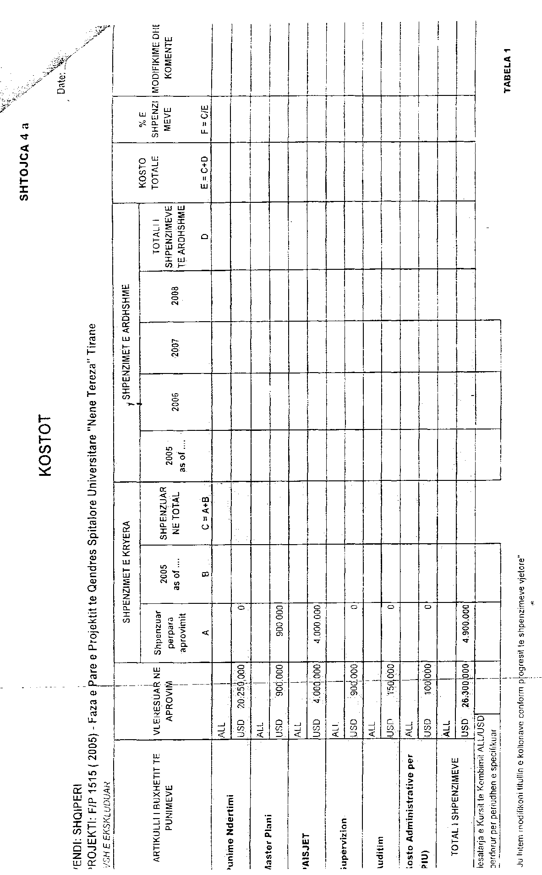

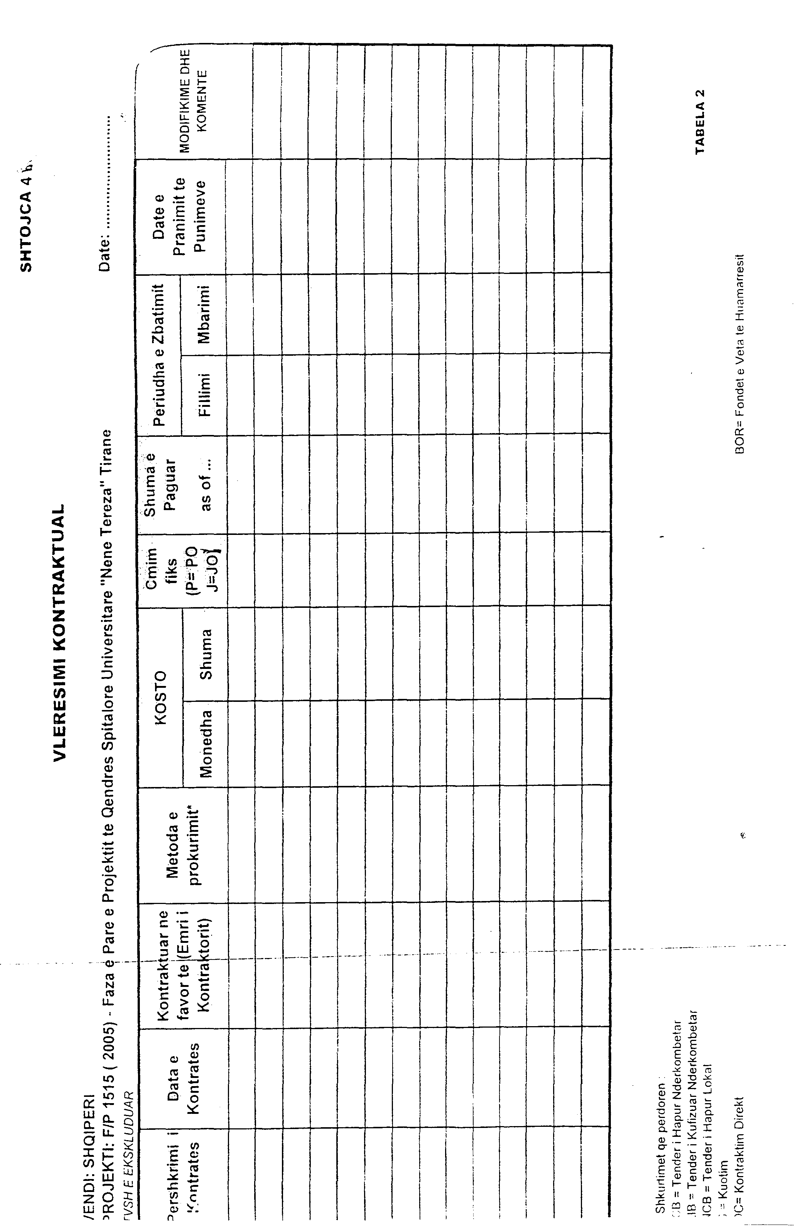

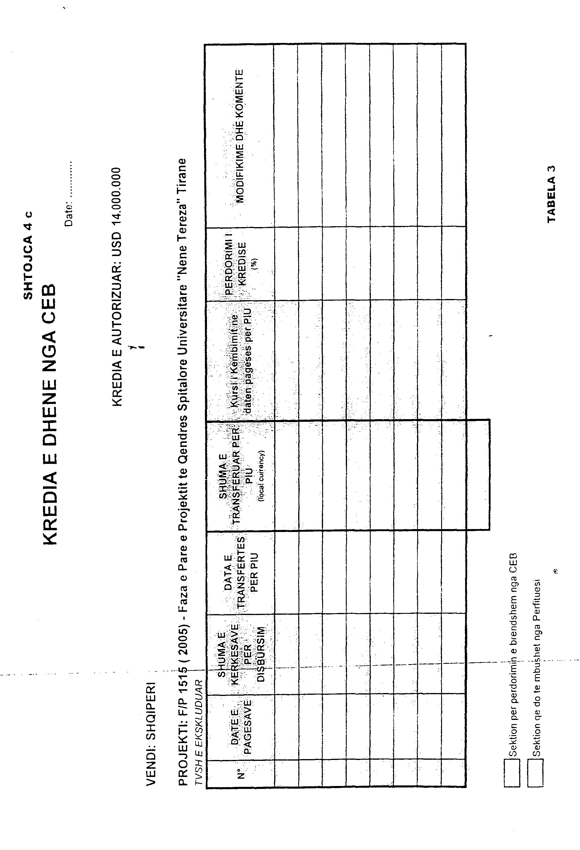

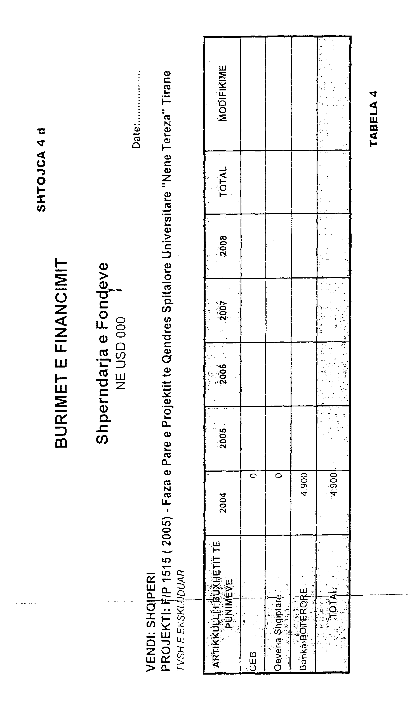

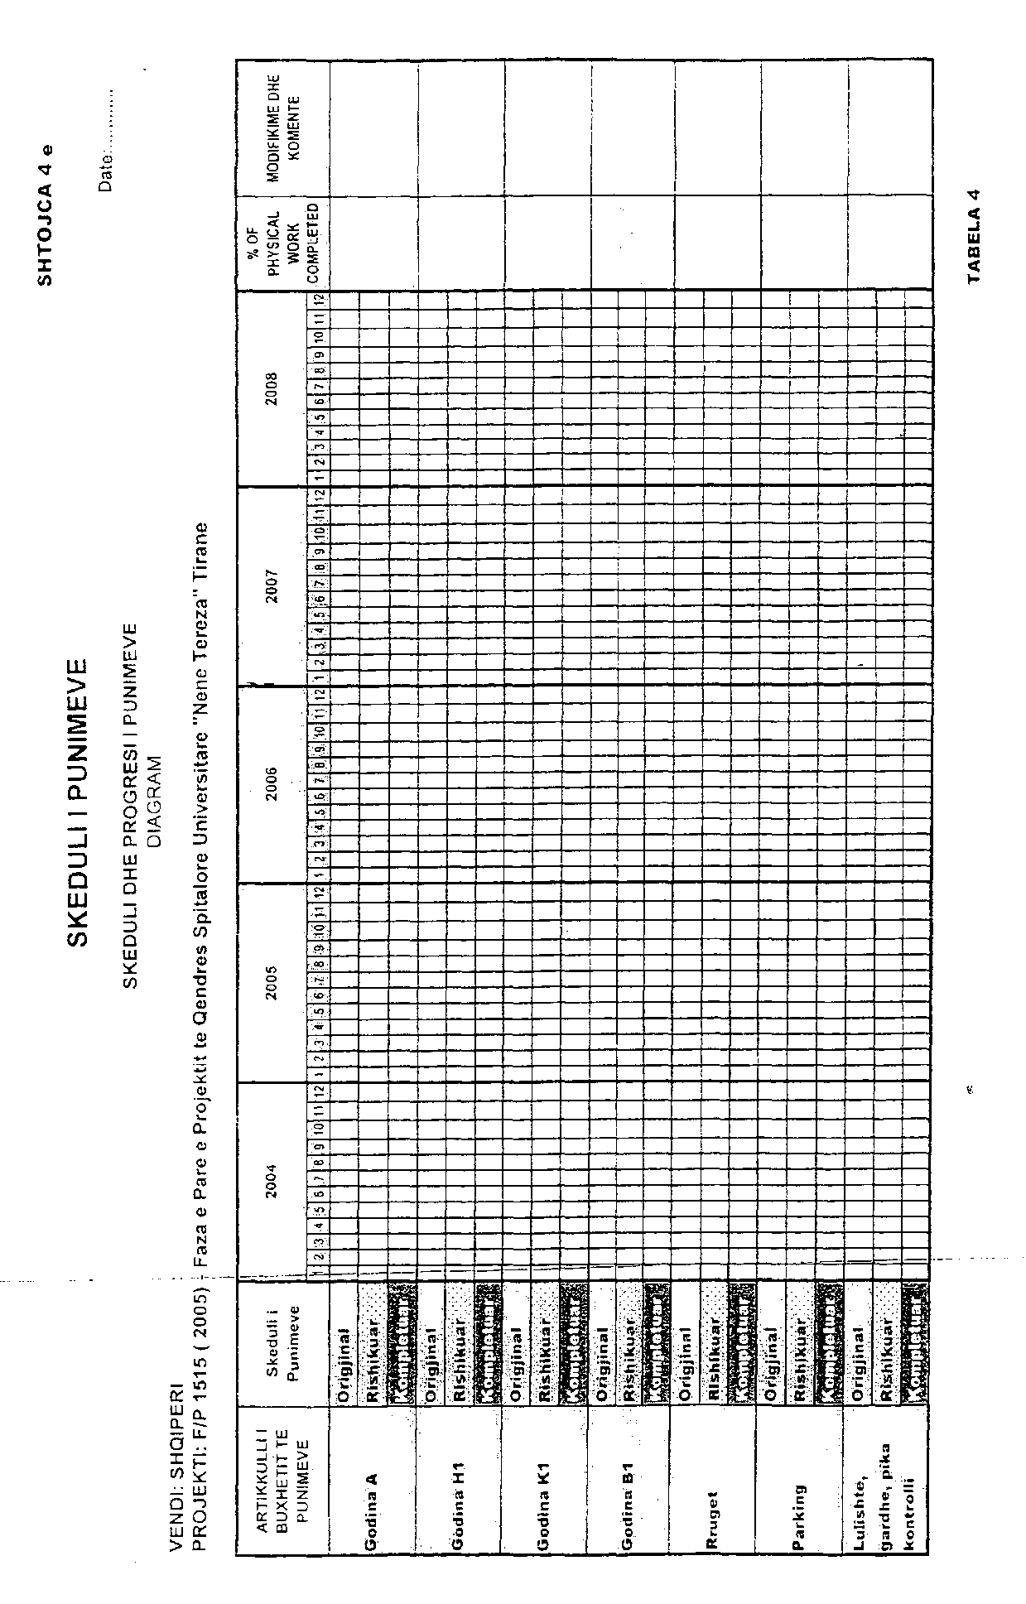

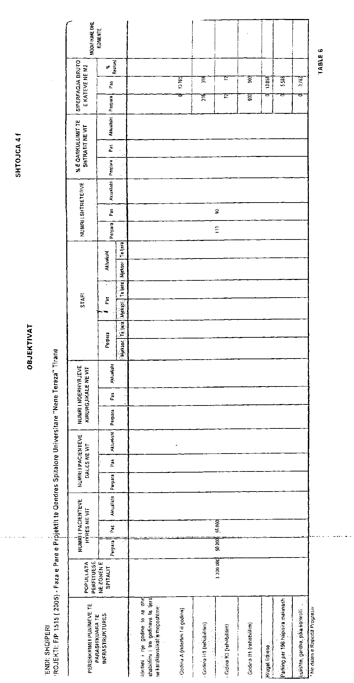

Përmendni 4 data për pagesat katër-mujore dhe 2 data për pagesat gjashtë-mujore
Përmendni 4 data për pagesat katër-mujore dhe 2 data për pagesat gjashtë-mujore
Përmendni 4 data për pagesat katërmujore dhe 2 data për pagesat gjashtëmujore
Përmendni 4 data për pagesat katërmujore dhe 2 data për pagesat gjashtëmujore

